Жили муж и жена. Жили не то, чтобы богато, а просто сказать – бедно. У жены была одна единственная юбка, драная-предраная, ношеная-преношеная. Целыми днями она только и делала, что ставила на неё заплаты. Под заплатами и юбки не видно. Вот пришёл муж домой, а жена плачет.
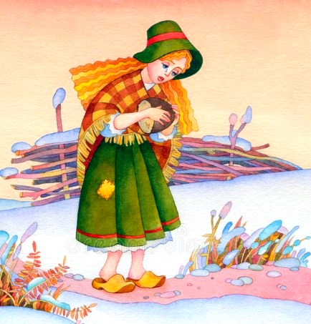
– Посмотри – опять дыра на юбке! И залатать нечем. На следующий день муж на все заработанные деньги купил жене новую юбку. Принёс домой и сказал:
– Хоть без ужина, да с обновкой. Жена очень обрадовалась.
Муж лёг спать, а она принялась за дело.
Проснулся муж, видит – жена всю новую юбку на куски изрезала, на старую юбку новых заплат наставила. Ахнул он, а жена говорит:
– Спасибо тебе, муженёк, все прорехи я починила да ещё вон сколько кусков осталось, на целый год хватит.

